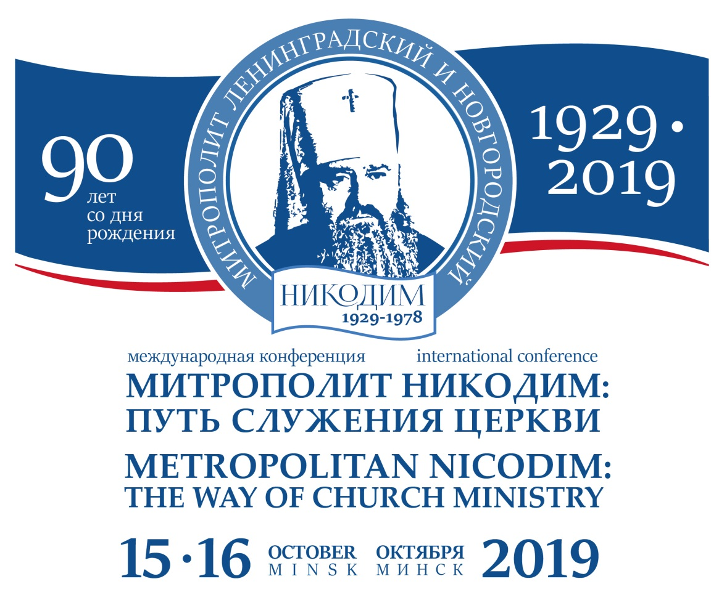
ПРЕСС-РЕЛИЗ
15 октября 2019 года исполняется 90 лет со дня рождения Высокопреосвященнейшего Никодима (Ротова, 1929-1978), митрополита Ленинградского и Новгородского, Патриаршего Экзарха Западной Европы.
Митрополит Никодим (Ротов) вошел в историю Русской Православной Церкви как выдающийся иерарх ХХ столетия, воспитавший целую плеяду архиереев и священнослужителей, несущих ныне ответственные послушания в Православной Церкви по всему миру. Одним из ближайших учеников приснопамятного митрополита Никодима является нынешний Предстоятель Русской Православной Церкви Святейший Патриарх Московский и вся Руси Кирилл и Почетный Патриарший Экзарх всея Беларуси митрополит Филарет.
Неоценимой заслугой митрополита Никодима можно считать широкое свидетельство о Православии по всему миру, совершаемое в условиях притеснений Русской Церкви со стороны советских властей в ХХ веке. В 2018 году исполнилось 55 лет со времени его пребывания на Минской кафедре в августе-октябре 1963 года.
По благословению митрополита Минского и Заславского Павла, Патриаршего Экзарха всея Беларуси, в городе Минске 15-16 октября 2019 года состоится Международная конференция "Митрополит Никодим: путь служения Церкви", посвященная 90-летию со дня рождения митрополита Никодима (Ротова).
Организаторами конференции являются: Белорусский Экзархат Московского Патриархата, Международное общественное объединение "Христианский образовательный центр имени святых Мефодия и Кирилла", Минский городской исполнительный комитет, Институт теологии БГУ.
Данной конференцией Международное общественное объединение "Христианский образовательный центр имени святых Мефодия и Кирилла" также возобновляет традицию проведения международных форумов, посвященных проблемам межконфессионального, культурного и научного диалога, направленных на укрепление межрелигиозного и межкультурного взаимодействия в христианском мире. В рамках этого направления по инициативе Христианского образовательного центра в период с 2002 по 2013 гг. было организовано 9 конференций, посвященных актуальным вопросам диалога Церкви и современного гражданского общества.
Целью предстоящей конференции является освещение многогранного церковного служения митрополита Никодима, его международной и межконфессиональной деятельности, осмысление его богословского и литургического наследия. Особое внимание на конференции будет уделено воспоминаниям современников митрополита Никодима.
В конференции примут участие: митрополит Вострский Тимофей (Маргаритис), Экзарх Иерусалимского Патриарха на о. Кипр, профессор Санкт-Петербургской духовной академии архимандрит Августин (Никитин), протоиерей Александр Ранне, доцент кафедры богословия Санкт-Петербургской духовной академии, клирик Новгородской епархии (Россия), священник Яромир Задрапа, сотрудник Понтификального Совета по содействию христианскому единству (Ватикан), а также архиереи и священнослужители, чье церковное служение было непосредственно связано с личностью митрополита Никодима.
Конференция откроется заупокойным богослужением, которое возглавит митрополит Минский и Заславский Павел, Патриарший Экзарх всея Беларуси, в Минском Свято-Духовом кафедральном соборе (ул. Кирилла и Мефодия, 3) в день рождения митрополита Никодима 15 октября 2019 года в 14.00.
В 15.00. в Минской городской Ратуше (Пл. Свободы, 2) состоится торжественное открытие Конференции и Пленарное заседание. В церемонии открытия и пленарном заседании примут участие митрополит Минский и Заславский Павел, Патриарший Экзарх всея Беларуси, ректор Института теологии БГУ, архиепископ Тадеуш Кондрусевич, митрополит Минско-Могилевский, представители органов государственного управления, министерств и ведомств, представители дипломатического корпуса.
16 октября 2019 года в 10.00. в Синодальном зале Минского епархиального управления (ул. Освобождения, 10) состоится Круглый стол на тему: "Митрополит Никодим (1929-1978): взгляд современников". По итогам Конференции планируется издание сборника материалов.
Для аккредитации журналистов просьба сообщить информацию (ФИО, организацию) по телефонам: +375 17 327 75 28; +375 29 521 44 50, а также прислать на эл. почту: christeducenter@gmail.com или на факс: +375 17 327 07 34

